**Муниципальное автономное дошкольное образовательное учреждение**

**детский сад № 164 города Тюмени**

Познавательно - исследовательский проект на тему:

**«Волшебный мир электричества»**

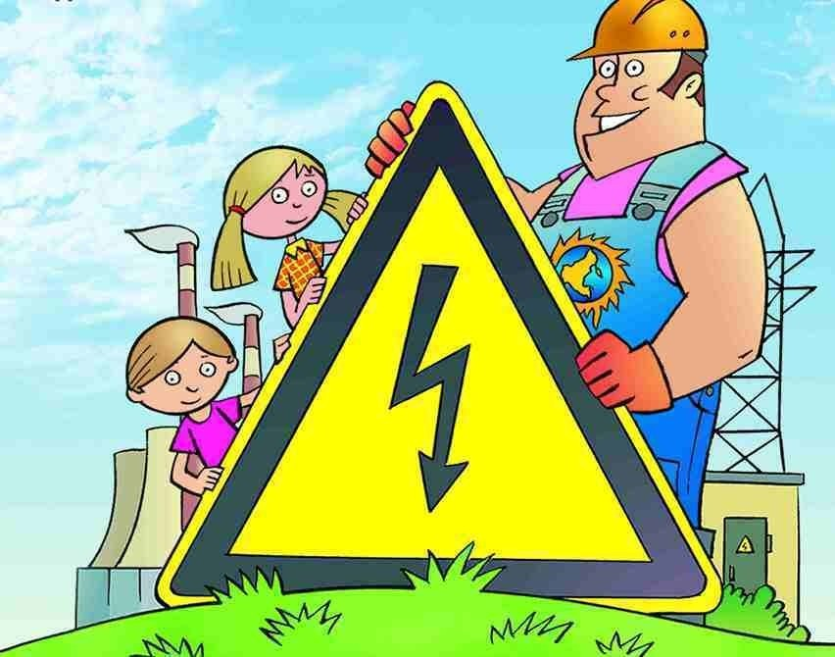

**Подготовила**:

**Воспитатель** Шурлыгина Т.В.

**Тюмень, 2020**

Муниципальное автономное дошкольное образовательное учреждение

детский сад № 164 города Тюмени

Адрес: 625051, г. ТЮМЕНЬ, ул. ПЕРМЯКОВА, д. 54Б, телефон: 33-08-81

**ИНФОРМАЦИОННАЯ КАРТА ПРОЕКТА**

**Полное название проекта: «Волшебный мир электричества».**

**Авторы проекта:** воспитатели: Шурлыгина Татьяна Витальевна.

**Продолжительность проекта:** краткосрочный (2 недели).

**Тип проекта:** познавательно-исследовательский, групповой.

**Участники проекта:** воспитатели, дети подготовительной группы, родители.

**Возраст детей:** 6 – 7 лет.

**Актуальность проекта:** Электричество — важнейший элемент жизни современного человека, залог прогресса, уютной жизни и научных достижений. Сейчас невозможно представить человечество без энергии, что помогает освещать путь, согревать жилища, облегчать тяжелую работу и передвигаться на большие расстояния.

Совсем недавно человек научился добывать, передавать и использовать электричество. Это знание в корне изменило как отдельно взятую жизнь, так и ход истории в целом. Обуздав эту силу, мы сделали прорыв практически во всех областях науки, техники, медицины. Города стали чище, светлее, теплее и безопаснее. Интернет, телевидение, обширная сеть коммуникаций — этого всего бы просто не существовало без упорядоченного движения заряженных частиц.Электричество человек использует везде, на нем работают абсолютно все современные приборы. Практически все дети уже самостоятельно пользуются электроприборами, но не все знают, что электричество очень опасно и шутить с ним нельзя. В работе с электроприборами необходимо соблюдать технику безопасности. Родители, в основном, мало уделяют внимания обучению детей в использовании электроприборов. Не достаточно проводят беседы об электричестве, его значении в окружающем мире, по правилам безопасности в использовании электроприборов.

Беседуя с детьми на тему об электричестве, откуда берется свет, почему нагревается утюг, включается телевизор, почему работает холодильник и т.д., некоторые дети ответили, что это электричество, но что такое электричество и откуда оно берется, они не могли сказать. Мы решили через наш проект дать информацию об электричестве и расширить знания детей.

**Проблема, значимая для детей, на решение которой направлен проект:** недостаточное знание об электричестве и правилах обращения с электричеством и электроприборами.

**Цель проекта:** Расширить представления детей о разном электричестве, об электроприборах и их назначении, о правилах безопасного обращения с ними.

**Задачи проекта:**

**- для детей:**

1.Расширять представление детей о том, где «живет» электричество и как оно помогает человеку.

2.Познакомить детей с разными видами электростанций.

3.Закрепить знания об электроприборах, правила безопасного поведения в обращении с бытовыми электроприборами.

4.Познакомить со статическим электричеством.

5.Учить анализировать, сравнивать, познавать.

6.Учить работать со схемой, используя электронный конструктор «Знаток».

7.Развивать стремление к поисково-познавательной деятельности, способствовать овладению приемами практического взаимодействия с окружающими предметами.

8.Развивать мыслительную активность, наблюдательность, интерес к познанию окружающего мира.

9.Воспитывать умение работать в коллективе.

**- для педагогов:**

1.Создать видео презентации «Осторожно, электроприборы!», «Солнышко в доме».

2. Подготовить картотеку опытов на тему: «Электричество».

3. Создать альбом «Крупнейшие электростанции России».

4. Создать консультацию для родителей «Безопасный дом».

**- для родителей:**

1. Вызвать положительный отклик родителей, через индивидуальные беседы, на существующую проблему.
2. Создать условия для совместного сотрудничества детей и их родителей.
3. Принять активное участие в создании альбом загадок «Электроприборы».

**Гипотеза:** мы предположили, что расширив представления детей об электричестве, о статическом электричестве, повысим интерес детей к познанию окружающего мира, к осторожному обращению с электроприборами.

**Объект исследования:** образование статического электричества в окружающей среде, электроприборы.

**Методы исследования:** изучение научной литературы, эксперимент, наблюдение, анализ полученных результатов.

**Форма проведения итогового мероприятия проекта:** интегрированное занятие.

**Название итогового мероприятия проекта** «Занимательные опыты».

**Продукты проекта:**

- для детей:

* альбом загадок «Электроприборы»;
* составление схем, используя электронный конструктор «Знаток».

- для педагогов:

* Картотека опытов на тему: «Электричество»;
* Видео презентации «Осторожно, электроприборы!», «Солнышко в доме»;
* Альбом «Крупнейшие электростанции России»;
* Консультация для родителей «Безопасный дом».

- для родителей:

* Разучивание загадок с детьми об электроприборах, оформление альбома загадок «Электроприборы».

**Ожидаемые результаты по проекту.**

- для детей:

- обогатят словаря, развитие наблюдательности, любознательности, интереса к познавательной деятельности;

- расширят представление о понятии «электричество»;

- узнают, что электричество вырабатывается электростанцией, что, ток идет в каждый дом по проводам, где «живет» электричество, названия электрических бытовых приборов, выключатель регулирует подачу электроэнергии к приборам;

- правила безопасного обращения с электроприборами;

- узнают об истории появления электрической лампы, ее устройство;

- узнают, что электроэнергию надо беречь, экономить, выключать лишние приборы, соблюдать меры предосторожности;

- узнают о причине появления статического электричества;

- проведут простейшие опыты с электричеством.

- для педагогов:

- повышение педагогической компетентности воспитателей по данной теме.

- для родителей:

- активное включение в совместную творческую деятельность с детьми.

**СИСТЕМНАЯ ПАУТИНКА ПО ПРОЕКТУ**

**Автор проекта:** Шурлыгина Т.В.

|  |  |
| --- | --- |
| **Образовательные области** | **Формы работы** |
| **Познавательное развитие**  ведущая деятельность  познавательно-исследовательская | **Беседы на темы:** «Что мы знаем об электричестве», «Электричество живет повсюду».  **Настольно-печатные игры:** «Собери картинку», «Найди пару».  Электронный конструктор «Знаток».  **Просмотр презентаций** «Осторожно, электроприборы!», «Солнышко в доме».  **Проведение опытов:** «Волосы дыбом», «Золушка», «Бабочка», «Танцующая фольга», «Волшебная палочка», «Гибкая вода». **Непрерывная образовательная деятельность:** «Знакомство с электричеством», «Волшебное электричество».  **Дидактические игры:** «Живые картинки», «Отгадай загадку, покажи отгадку», «Собери картинку». |
| **Речевое развитие**  ведущая деятельность коммуникативная | **Беседы:** «Электричество – наш помощник», «Электричество – опасно!».  Отгадывание и составление загадок об электроприборах.  **Словесные игры:** «Закончи предложение», «Верно ли?», «Найди подходящие предметы», «Большой – маленький - еще меньше», «Что будет?», «Что есть, что было».  Игра с мячом «Говори дальше».  **Пальчиковая гимнастика с узелками** «Ток бежит по проводам».  **Пальчиковая гимнастика:** «Что за шум на кухне этой?»  Составление рассказов о электроприборах по плану. |
| **Чтение художественной литературы**  ведущая деятельность - чтение | Сказка А.Якименко Что думаем об электричестве», сказка Андрей Ахременков «В стране Терния», стихотворение М. Львовский «Ток может…», стихотворение Я. Быль «Он бежит по проводам», стихотворение С. Молотков «Подошел сынишка к папе», стихотворение С.Я. Маршак «Лампа плакала в углу». |
| **Социально-коммуникативное развитие**  **(коммуникация, труд, безопасность**)  ведущая деятельность – игровая, трудовая, интеграция | **Сюжетно-ролевые игры:** «Идем на экскурсию», «Магазин бытовой техники».  **Дидактические игры:** «Узнай опасный предмет», «Каждой вещи – свое место», «Разрешается-запрещается», «Как предметы помогают человеку».  Просмотр мультфильмов «Фиксики», «Смешарики», «Уроки тетушки Совы».  Просмотр книг, энциклопедий, научных журналов для детей.  **Игры-драматизации:** «Спор электроприборов», «Изобрази электроприбор». |
| **Физическое развитие**  **(Здоровье, физическое развитие)**  интеграция разных видов деятельности | **Комплекс дыхательной гимнастики** «Бытовые приборы» (дыхательные упражнения: «Радио», «Пылесос», «Мясорубка», «Миксер», «Стиральная машина», «Часики»).  **Подвижные игры:** «Фантазеры», «Пять шагов». |
| **Художественно-эстетическое развитие**  **(художественное творчество, музыка)**  ведущая деятельность – продуктивная, музыкальная | Конструирование с элементами лепки «Телевизор».  Раскрашивание раскрасок «Электроприборы».  Игровое упражнение «Заштрихуй разными способами».  Создание альбома загадок «Электроприборы». |
| **Режимные моменты**  интеграция видов деятельности | Загадывание и разгадывание загадок, чтение стихов о электричестве.  Беседа о правилах безопасности с электроприборами. |

Муниципальное автономное дошкольное образовательное учреждение

детский сад № 164 города Тюмени

Адрес: 625051, г. ТЮМЕНЬ, ул. ПЕРМЯКОВА, д. 54Б, телефон: 33-08-81

**КРАТКОЕ СОДЕРЖАНИЕ ПРОЕКТА**

**Автор проекта:** воспитатель Шурлыгина Т.В.

|  |  |
| --- | --- |
| **1 этап – подготовительный Информационно – исследовательский** | - Уточнить представления детей о электричестве, электроприборах, их значении в жизни человека.  - Подбор иллюстраций, наглядных пособий и оборудования, материала для памяток по энергосбережению.  - Изучение методической и познавательной литературы для подготовки к совместной деятельности (подвижные, дидактические игры, познавательные занятия, беседы и др.).  - Закрепление правил экономного и безопасного использования электроэнергии.  - Беседы с родителями о проведении проекта.  - Создание эффективной предметно-развивающей среды в группах, создание информационного пространства для родителей. |
| **2 этап - основной** | **Педагог:**  - изготовление пособий для проекта;  - беседы;  - изготовление игр;  - подбор имеющихся игр;  - обучение через дидактические, подвижные, пальчиковые игры, стихи, загадки;  - продумывание практической, экспериментальной деятельности;  - продуктивная деятельность;  - чтение книг;  -обращения к родителям, специалистам;  -проведение экспериментов.  2. **Дети:**  - разучивание загадок об электроприборах;  - участие в экспериментальной и продуктивной деятельности;  - поиск с родителями и педагогом новых знаний об изучаемой теме.  3. **Родители:**  – ищем информацию, работаем по созданию развивающей среды группы (по заданиям воспитателей).  - оформление альбома загадок «Электроприборы». |
| **3 этап - заключительный** | - ожидаемый результат;  - продукт. |

**Используемая литература:**

1. Веракса Н.Е., Галимов О.П. «Познавательно-исследовательская деятельность дошкольников. Для занятий с детьми 4-7 лет. ФГОС», Мозаика-Синтез, 2018г

2. Дыбина О.В., Рахманова Н.П., Щетинина В.В. Неизведанное рядом. Опыты и эксперименты для дошкольников. М., 2010.

3. Куликовская И. Э., Совгир Н. Н. Детское экспериментирование. Старший дошкольный возраст. — М.: Педагогическое общество России, 2003.

4. Тугушева Г. П., Чистякова А. Е. Экспериментальная деятельностьдетей среднего и старшего дошкольного возраста: Методическое пособие. — СПб.: ДЕТСТВО-ПРЕСС, 2007.

5. Рыжова Л. Методика детского экспериментирования (ФГОС)Уч. -метод. пос. д/дошк. воспитания, д/гуверн. и родит. Детство-пресс. 2014.

6. К. Ю. Белая Формирование основ безопасности у дошкольников. Методическое пособие. М., Мозайка – синтез, 2012.

7. Т. Г. Хромцова Воспитание безопасного поведения в быту детей дошкольного возраста. М, 2005.

8. В. И. Громов, Г. А. Васильев – Энциклопедия безопасности. М., 2010.

9. В. Н. Волчкова Н. В. Степанова Конспекты занятий в старшей группе детского сада. Познавательное развитие. Воронеж: ТЦ «Учитель» 2004

10. <http://ped-kopilka.ru/blogs/natalja-vladimirovna-rahmatulina/cikl-opytov-na-temu-yelektrichestvo.html>.

11. http://logoportal.ru/statya-16835.html.

**Приложение № 1.**

**Комплекс дыхательной гимнастики «Бытовые приборы»**

**Радио**

И. п.: о. с.

1 – вдох;

2 – на выдохе произносить вопросительно: «За-зо-зу?»

3 – вдох;

4 - на выдохе произносить утвердительно: «Зя-зе-зе-зю!»

5 – вдох;

6 - на выдохе произносить удивленно: «Зве- звя-зви?»

7 – вдох;

8 - на выдохе произносить радостно: «Зву-зво-звы!»

Повторить 2 раза.



**Пылесос**

И. п.: о. с.

1 – движения руками как при работе с пылесосом (вдох);

2 – на выдохе произносить: «У-у-у!»

Повторить 3-4 раза.

**Мясорубка**

И. п.: о. с.

1 – правой рукой «крутить ручку мясорубки», вдох носом;

2 – на выдохе произносить: «Ба-ба-ба, да-да-да!»

Повторить 2- 3 раза.

**Миксер**

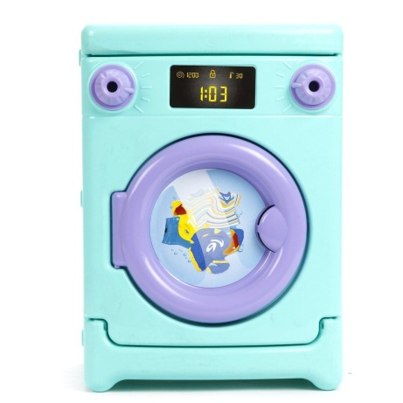И. п.: о. с.

1 – выполнять круговые движения нижней челюстью (вдох);

2 – на выдохе произносить: «Вж-ж-ж!»

Повторить 3-4 раза.

**Стиральная машина**

И. п.: о. с.

1 – выполнять повороты вокруг своей оси (вдох);

2 – на выдохе произносить: «Дж-ж-ж-ж!»

Повторить 3-4 раза.

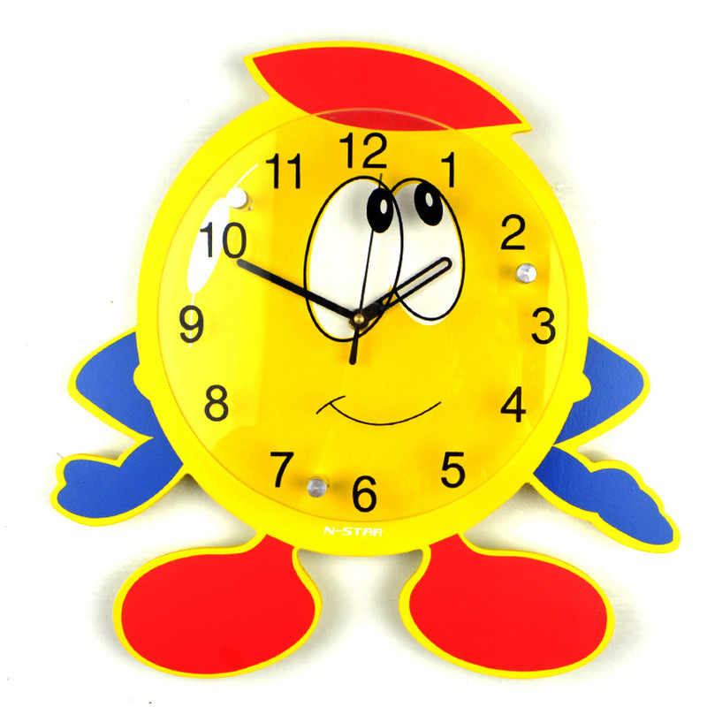**Часики**

И. п.: стоя, ноги слегка расставлены, руки опущены.

1 размахивать прямыми руками вперед и назад (вдох);

2 – на выдохе произносить: «Тик-так!»

Повторить 4-5 раз.

**Часы**

И. п.: сидя по-турецки.

1 –положить руки на затылок, произносить «тик», выдохнуть и наклониться влево;

2 – выпрямиться, сделать вдох и произносить «так», затем наклониться вправо.

Повторить 3-4 раза.

**Маятник**

И. п.: стоя, ноги на ширине плеч.

1 – палку держать за спиной на уровне нижних углов лопаток (вдох);

2 – наклонять туловище в сторону, при наклоне произносить: «Т-у-у-ух!»

Повторить 3-4 раза.

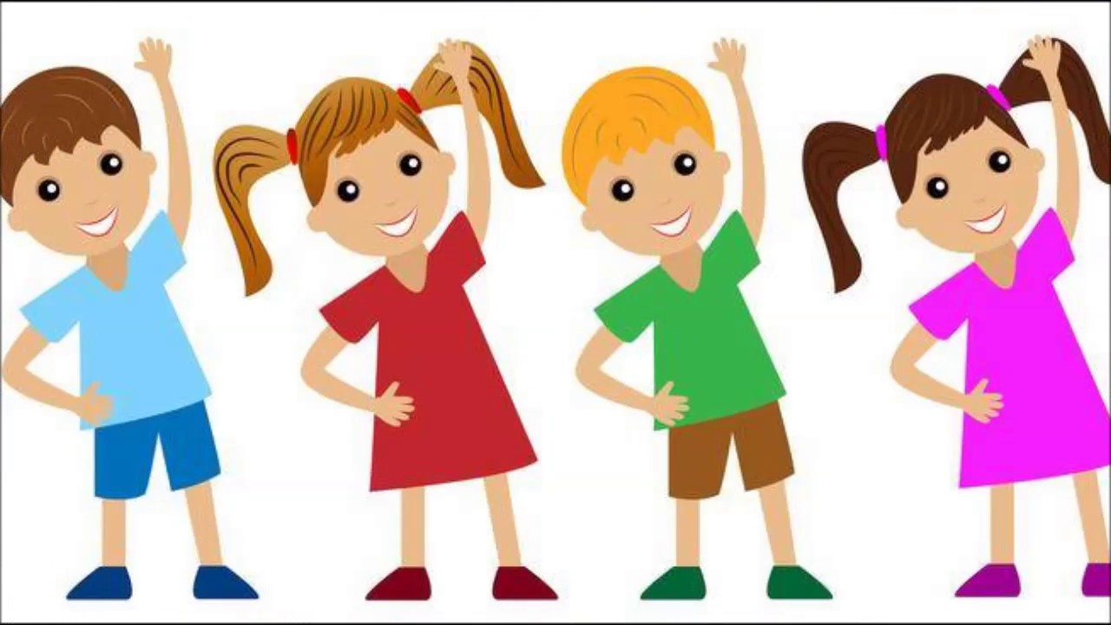

**Приложение №2**

**Картотека опытов на тему: «Электричество»**

**Опыт №1. «Танцующая фольга»**

Цель: узнать, что разноименные статические заряды притягиваются друг к другу, а одноименные отталкиваются.

Материал и оборудование: тонкая алюминиевая фольга (обертка от шоколада), ножницы, пластмассовая расческа, бумажное полотенце.

Нарежем алюминиевую фольгу (блестящую обертку от шоколада или конфет) очень узкими и длинными полосками. Высыпаем полоски фольги на бумажное полотенце. Проведем несколько раз пластмассовой расческой по своим волосам, а затем поднесем ее вплотную к полоскам фольги. Полоски начнут «танцевать». Почему так происходит?

Волосы, о которые мы потерли пластмассовую расческу, очень легко теряют свои электроны. Их часть перешла на расческу, и она приобрела отрицательный статический заряд. Когда мы приблизили расческу к полоскам фольги, электроны в ней начали отталкиваться от электронов расчески и перемещаться на противоположную сторону полоски. Таким образом, одна сторона полоски оказалась заряжена положительно, и расческа начала притягивать ее к себе. Другая сторона полоски приобрела отрицательный заряд, легкая полоска фольги, притягиваясь, поднимается в воздух, переворачивается и оказывается повернутой к расческе другой стороной, с отрицательным зарядом. В этот момент она отталкивается от расчески. Процесс притягивания и отталкивания полосок идет непрерывно, создается впечатление, что «фольга танцует».

Вывод: Разноименные статические заряды притягиваются друг к другу, а одноименные отталкиваются.

**Опыт №2 «Волшебная палочка».**

- Порвите полоску бумаги на мелкие кусочки.

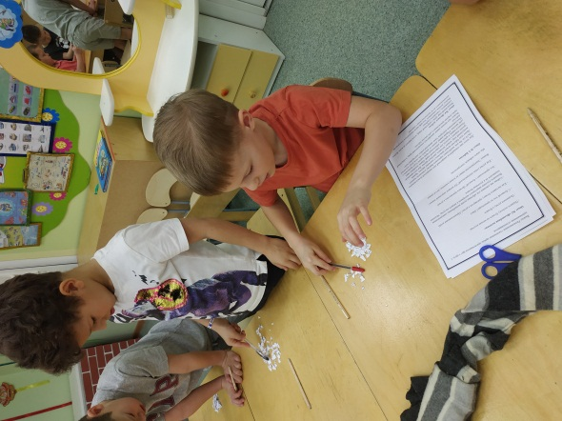- Поднесите ручку к бумаге.

- С бумагой что-то происходит? (Нет).

- Как заставить бумагу притянутся к ручке? (Предположения детей)

- Сейчас мы сделаем эти обычные ручки волшебными, электрическими. Возьмите кусочек шерстяного материала и натрите им ручку. Медленно поднесите ее к кусочкам бумаги.

- Что происходит с бумагой? (Бумага притянулась к ручке).

- Как ручка стала электрической? (Её натерли шерстяной тканью.)

Вывод: Электричество живет не только в волосах, но и в одежде.

Мы опять поймали электричество.

**Опыт № З. Бабочка**

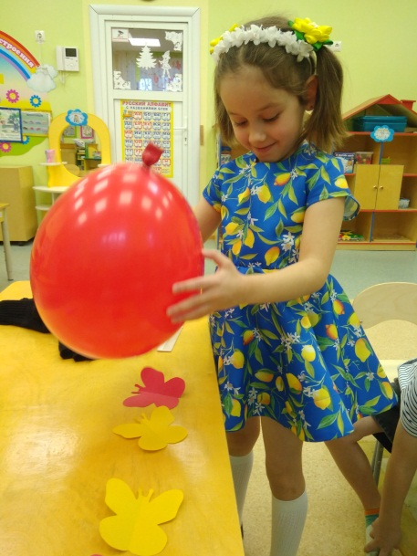Для этого нам понадобится квадратный лист папиросной бумаги размером 10х10 см. На нем необходимо нарисовать бабочку и аккуратно вырезать. Далее тело бабочки нужно приклеить к плотному картону. Зарядив воздушный шар, можно заставить двигаться крылья. Для этого производят трение шарика о волосы или шерстяной шарф. Шарик приобретет заряд. Поднося шарик к крыльям, избыточный заряд шарика будет притягивать к себе крылья. Убирая шарик далеко от крыльев, они снова будут опускаться. Многократным повтором таких движений можно имитировать полет бабочки.

Вывод: при трении шарик приобретает электрический заряд. А избыточный заряд шарика притягивает к себе крылья бабочки.

**Опыт №4 «Волосы дыбом»**

Воздушный шар трем о шерстяной шарф, дотрагиваемся до волос. Волосы «оживают», становятся «дыбом».

Вывод: волосы «оживают» под действием статического электричества, возникающего из-за трения расчески с шерстью.

**Опыт №5«Золушка»**

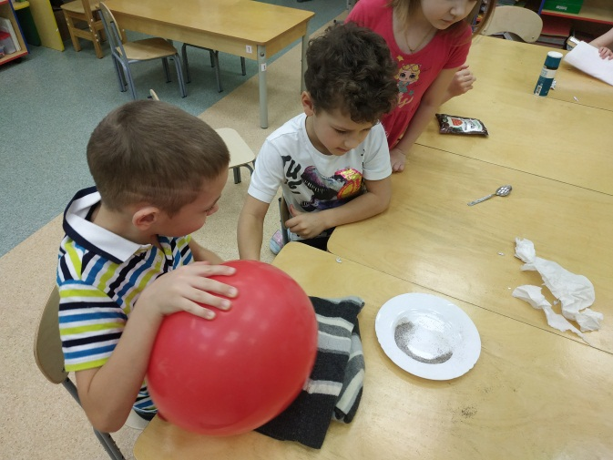Высыплем на тарелку перец и соль и тщательно их перемешаем. Потрем шарик о шерстяной шарф, затем поднесем его к смеси соли и перца. Перец прилипнет к шарику, а соль останется на столе. Это еще один пример действия статического электричества. Когда мы потерли шарик шерстяной тканью, он приобрел отрицательный заряд. Потом мы поднесли шарик к смеси перца с солью, перец начал притягиваться к нему. Это произошло потому, что электроны в перечных пылинках стремились переместиться как можно дальше от шарика. Следовательно, часть перчинок, ближайшая к шарику, приобрела положительный заряд и притянулась отрицательным зарядом шарика. Перец прилип к шарику. Соль не притягивается к шарику, так как в этом веществе электроны перемещаются плохо. Когда мы подносим к соли заряженный шарик, ее электроны все равно остаются на своих местах.

Вывод: соль со стороны шарика не приобретает заряда, она остается незаряженной или нейтральной. Поэтому соль не прилипает к отрицательно заряженному шарику.

В результате контакта не во всех предметах возможно разделение статических электрических разрядов.

**Опыт №6 «Гибкая вода»**

Цель: узнать, что в воде электроны свободно перемещаются.

Материал и оборудование: раковина и водопроводный кран, воздушный шарик, шерстяной свитер.

Откроем водопроводный кран таким образом, чтобы струя воды была очень тонкой. Надуем небольшой воздушный шарик. Потрем шарик о шерстяной свитер, затем поднесем его к струйке воды. Струя воды отклонится в сторону шарика. Электроны с шерстяного свитера при трении переходят на шарик и придают ему отрицательный заряд. Этот заряд отталкивает от себя электроны, находящиеся в воде, и они перемещаются в ту часть струи, которая дальше всего от шарика. Ближе к шарику в струе воды возникает положительный заряд, и отрицательно заряженный шарик тянет ее к себе.

Чтобы перемещение струи было видимым, она должна быть тонкой. Статическое электричество, скапливающееся на шарике, относительно мало, и ему не под силу переместить большое количество воды. Если струйка воды коснется шарика, он потеряет свой заряд. Лишние электроны перейдут в воду; как шарик, так и вода станут электрически нейтральными, поэтому струйка снова потечет ровно.

Вывод: В воде электроны могут свободно перемещаться.

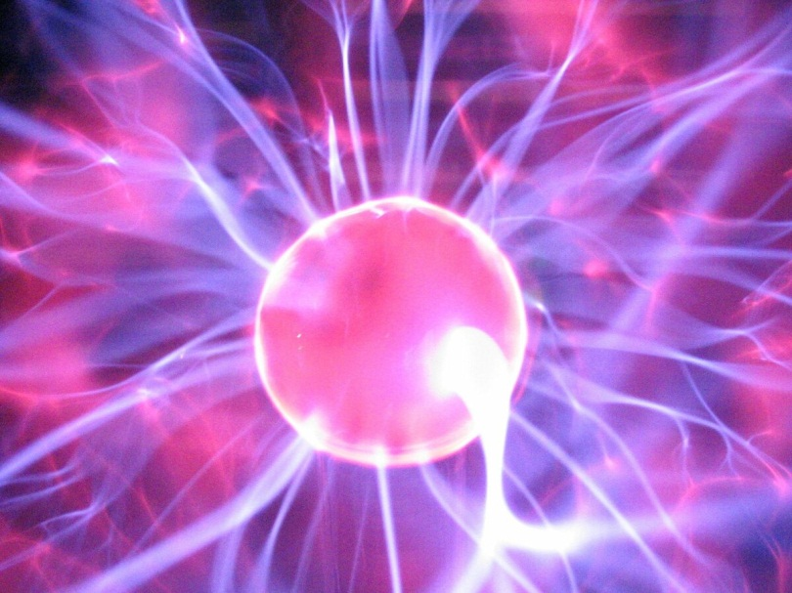

**Приложение №3**

**Конспект НОД по познавательно-исследовательской деятельности**

**Тема:** «Волшебное электричество»

**Цель:** познакомить детей с причиной возникновения и проявления электричества.

**Задачи: -** формировать представление о возможностях использования электричества человеком;

- обобщать знания детей об электрических приборах и их использовании человеком;

- познакомить с новым понятием «статическое электричество»;

- развивать стремление к экспериментальной деятельности через опыты;

- закреплять правила безопасного обращения с электрическими приборами;

- способствовать развитию психических процессов восприятия, внимания, памяти, логического мышления;

- воспитывать интерес к познанию окружающего мира.

Активизировать словарь детей за счёт слов: электричество, электроприборы, электроны, электростанция, наэлектризованные предметы, статическое электричество.

**Материалы и оборудование:** часы, батарейка, картинки к игре «Как предметы помогают человеку», слайды «Бытовая техника», мультимедийный проектор. Оборудование для опытов: воздушные шары, лоскуты синтетической ткани, пустые шариковые ручки, фигурки бабочек из бумаги, емкость с пенопластом, пластик.

**Ход деятельности воспитателя с детьми**

I. Введение в ситуацию.

-Дети, я посмотрела на наши часы, чтоб не пропустить важные дела, но по - моему они не ходят. Не слышно как тикают, да и стрелка стоит на месте. Что же это такое? (Дети высказывают свои предположения: нет батарейки, села батарейка и т.д)

– Давайте найдем место, куда нужно вставлять батарейку. Попробуем поставить батарейку. Надо не ошибиться, поставить правильно. Заработали. Послушайте?

II. Актуализация знаний.

– Как вы думаете, почему часы стали идти?

– Верно, когда мы вставили батарейку, через часы прошел электрический ток, и часы заработали.

– Стрелки движутся, часы тикают. Что же за сила такая скрывается в батарейке? Как вы думаете? (Ответы детей)

– Это электричество.

– А что такое электричество? А хотите узнать, что такое электричество?

А нам в этом могут помочь «Уроки Тётушки Совы».

Давайте послушаем, что нам расскажет про это Тетушка Сова из научного дупла (фрагмент мультфильма об электричестве из серии «Уроки Тетушки Совы. Школа безопасности»).

Ребята, вы запомнили, откуда электричество поступает в наши дома? Верно, ток вырабатывается на электростанциях и по проводам поступает в наши дома.

– Тетушка Сова сказала, что электричество есть в каждом доме.

– Ребята, как вы думаете, в нашей группе есть электричество? По каким предметам вы можете догадаться о наличии электричества? (Розетки, выключатели, провода и т. д.).

-Ребята, а для чего нам в нашей группе нужно электричество? (Ответы детей: чтоб подключать бытовую технику, электроприборы).

-Дети, а я знаю одну девушку, которой бытовые приборы очень бы пригодились. Отгадайте сказку - загадку

3.Чтение сказки

Про девушку эту сказку читаю,

Но как ей помочь, к сожалению, не знаю.

Не справиться девушке с тяжкой работой,

А на балу оказаться охота.

Никто не оценит бедняжки стараний!

Ей так не хватает машины стиральной.

Приходится девушке дом убирать,

Но где пылесос, чтобы ей помогать?

Как трудно тарелок огромную груду

Помыть без машины, что моет посуду.

А надо еще приготовить обед:

Как жаль, что электроплиты в доме нет.

Присела бедняжка - всего не успеть.

Сейчас телевизор бы ей посмотреть!

Однако работает, сил не жалея,

Надеется только на добрую Фею.

– Вы догадались, о какой девушке идет речь? (О золушке)

-Она работает целыми днями, а о чем же она мечтает? (Ответы детей).

-Хотите помочь Золушке попасть на бал? (Ответы детей).

- Сегодня мы с вами будем в роли Феи, и я предлагаю вам сделать Золушке подарки.

4.Использование альбома загадок.

Есть у нас в квартире робот,

У него огромный хобот,

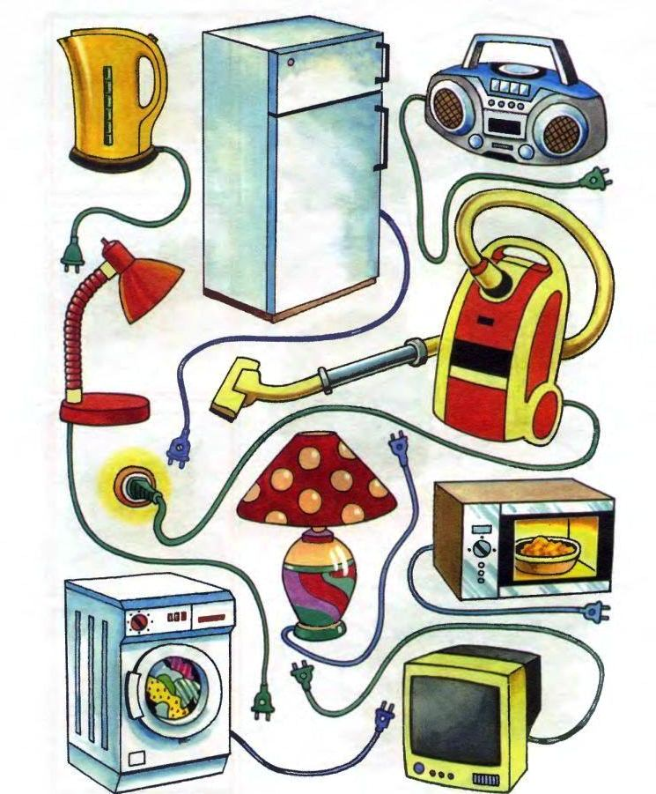Любит робот чистоту

И гудит, как лайнер «ТУ».

Он охотно пыль глотает,

Не болеет, не чихает.

(пылесос)

Летом папа наш привез

В белом ящике мороз,

И теперь мороз седой

дома летом и зимой

Бережет продукты:

Мясо, рыбу, фрукты.

(холодильник)

Гладит все, чего касается,

А дотронешься — кусается.

(утюг)

Чудо ящик – в нем окно.

В том оконце есть кино

(телевизор)

Что за чудо эта вещь, разогреет вмиг поесть

За минуты горячи каша, пирожки и щи

(микроволновая печь)

Эта прачка-автомат

Нам стирает всё подряд.

(стиральная машина)

– Вот какие молодцы! Сколько подарков Золушке подарили.

– Как можно, одним словом назвать эти предметы? (Ответы детей)

-Это бытовая техника, которой мы пользуемся каждый день дома.

Давайте мы расскажем Золушке, для чего же нужны эти подарки.

**5.Словесная игра «Что есть, что было».**

-Чем может Золушка заменить веник? (Ответы детей).

Веник - пылесос

Гладильная палка - утюг

Игла - швейная машина

Свеча – электролампа

Песочные часы – электронные часы

Счеты – калькулятор

Тазик – стиральная машина

– Как вы думаете, мы помогли Золушке. Она успеет побывать на балу? Почему? Вы правильно подсказали Золушке. Она быстро справилась с домашними делами и готова отправиться на бал!

- Ребята, мы с вами вспомнили много бытовой техники. А как вы думаете, для чего человеку техника? (Ответы детей). Действительно, техника – это множество инструментов, приборов, устройств, машин, которые помогают человеку в жизни. Она облегчает нашу жизнь, наш быт.

– Давайте вспомним, для чего нужны человеку электроприборы. Поиграем в **6.игру «Как предметы помогают человеку».**

– Для игры нам понадобятся карточки: на одних изображение предмета, на других изображение, которые показывают, для чего этот предмет нужен человеку. Вам нужно соединить эти карточки, найти пару.

Волосы – фен

Спящий человек - будильник

Ночь – фонарь

Чашка – электрический чайник

Ковер – пылесос

Еда – холодильник

Еда – микроволновая печь

Одежда – стиральная машина

Одежда - утюг

Фотография – фотоаппарат

Будьте всегда внимательны и осторожны с электричеством, но существует и не опасное электричество.

– Кто слышал, как потрескивает одежда, когда ее снимаешь? Иногда, когда мы снимаем одежду видны искры. Это тоже электричество. Иногда расческа липнет к волосам, и волосы встают дыбом. Это вещи, волосы, наше тело электризуются. Такое электричество называется – «статическое электричество».

III. Затруднение ситуации.

– Статическое электричество неопасное, тихое, незаметное. Оно живет повсюду, само по себе, и если его поймать, то с ним можно очень интересно поиграть. Хотите поиграть с неопасным электричеством.

– Я сейчас мы станем настоящими волшебниками

Опыты: «Волшебная палочка», «Бабочка», «Волосы дыбом» (в картотеке, приложение №2)

Рефлексия.

**Приложение №4**

**Презентация «Солнышко в доме»**

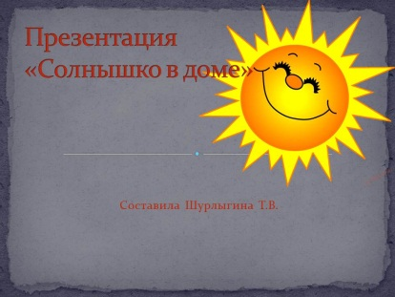 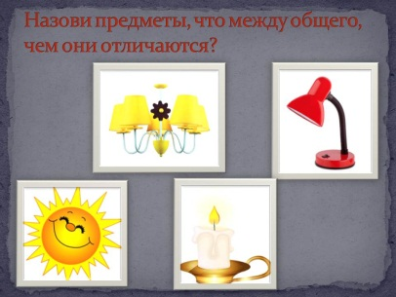 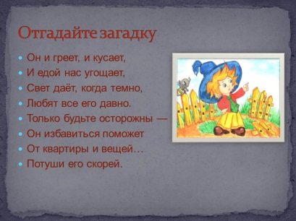

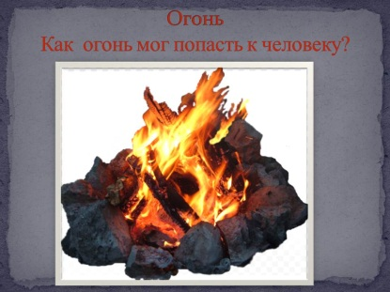 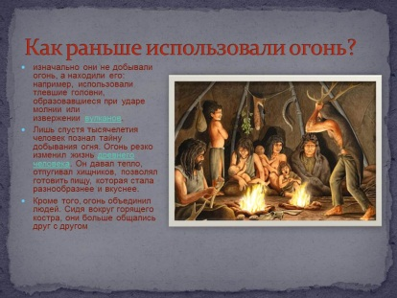 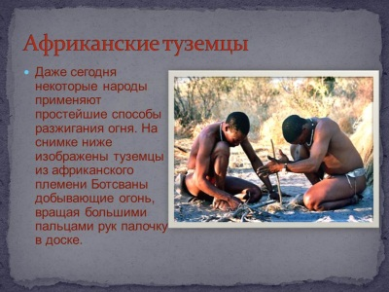

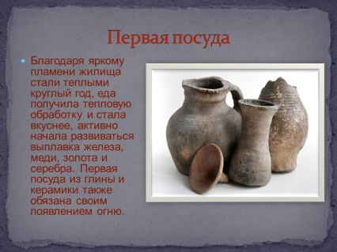 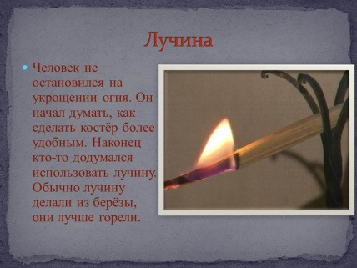 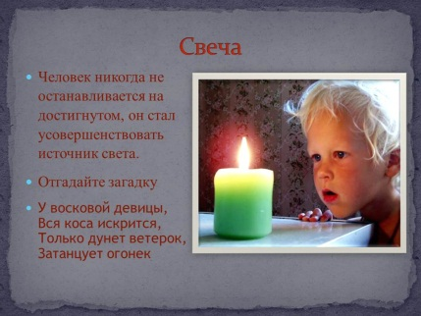

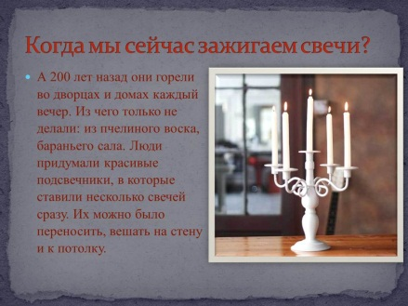 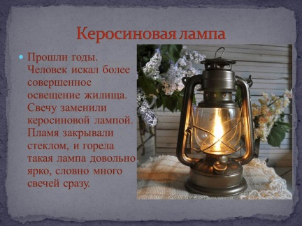 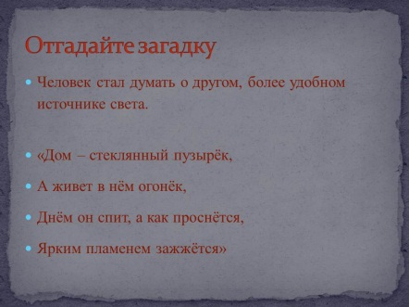

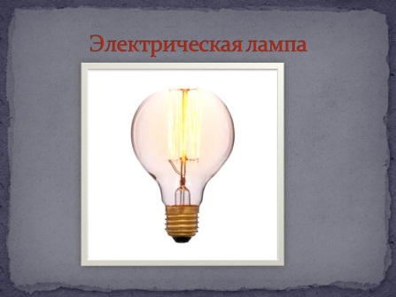 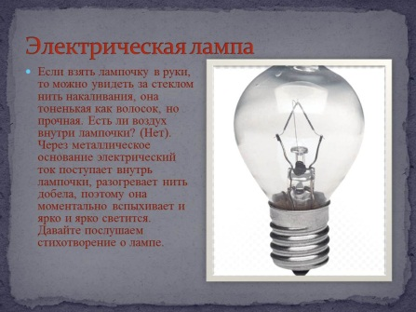 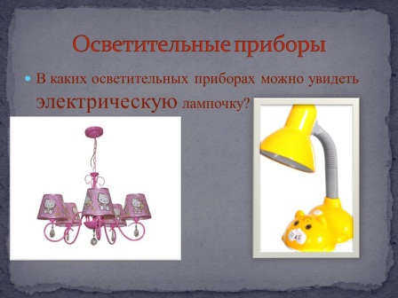

**Приложение №5**

**Презентация «Осторожно, электроприборы!»**

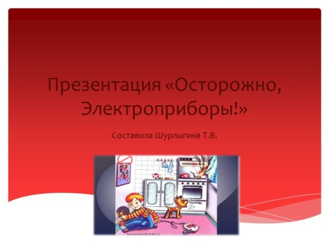 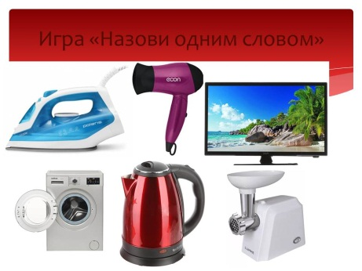 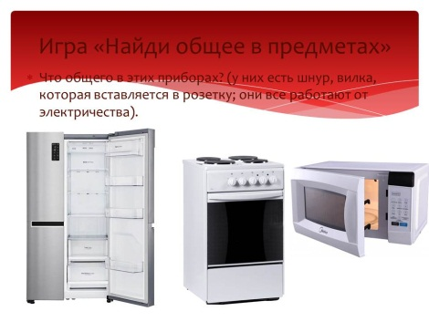

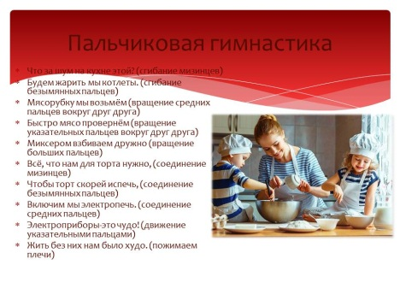 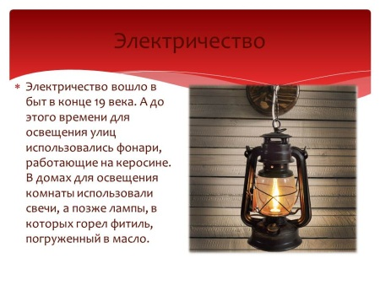 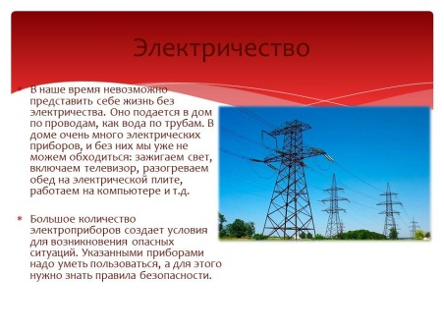

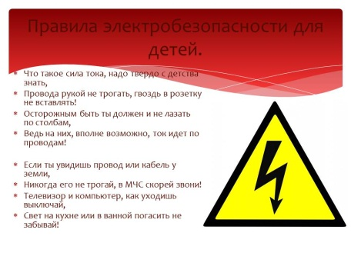 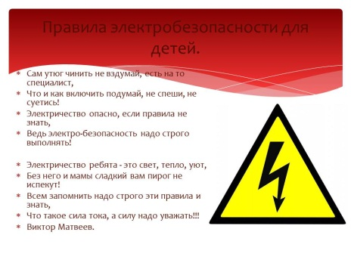 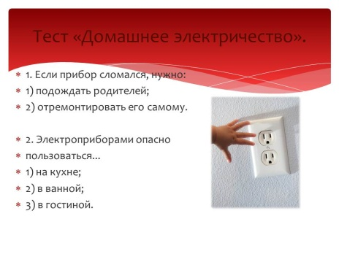

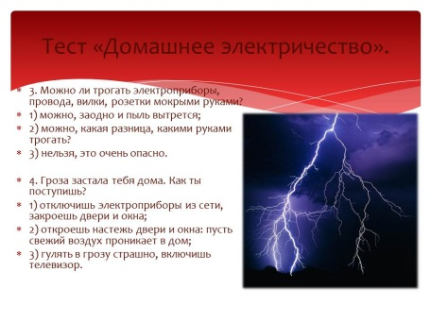 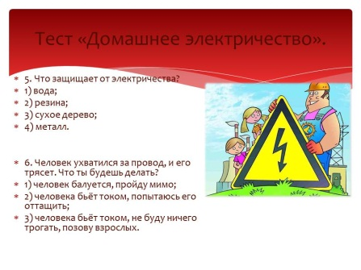 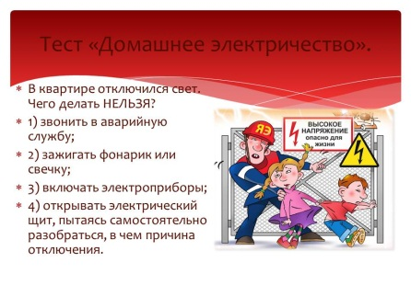

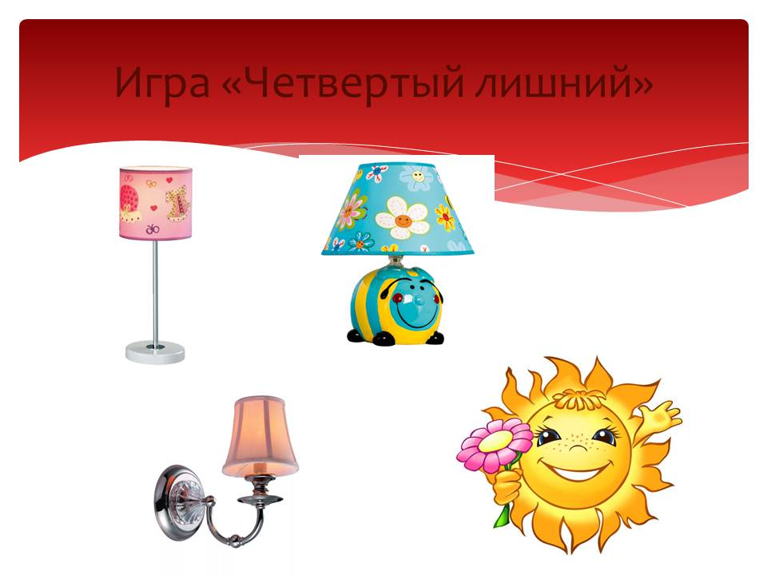 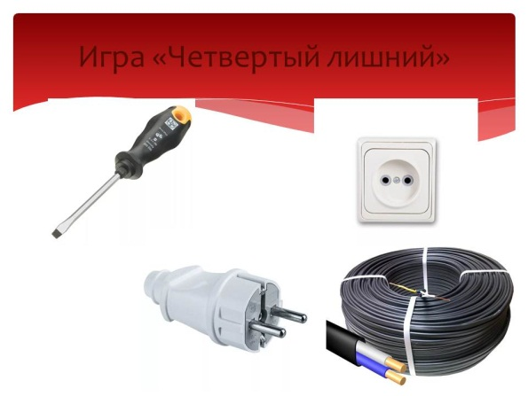

**Приложение №6**

**Фотоотчет «Составление схем с помощью электронного конструктора «Знаток».**

Электронный конструктор “Знаток” представляет собой набор электронных блоков и соединений, позволяющий конструировать электрические цепи без пайки.

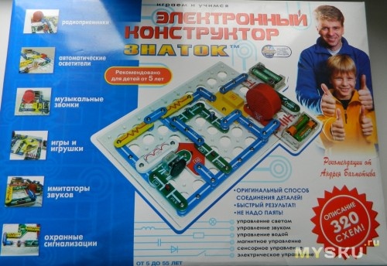 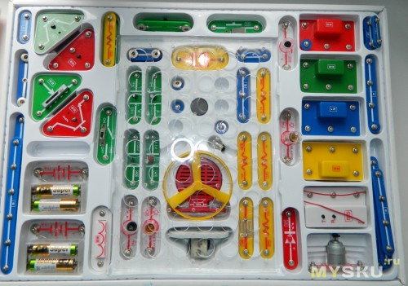

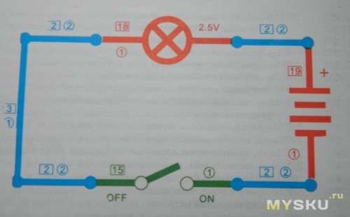 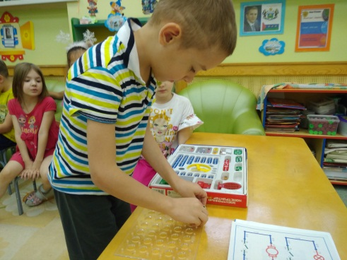

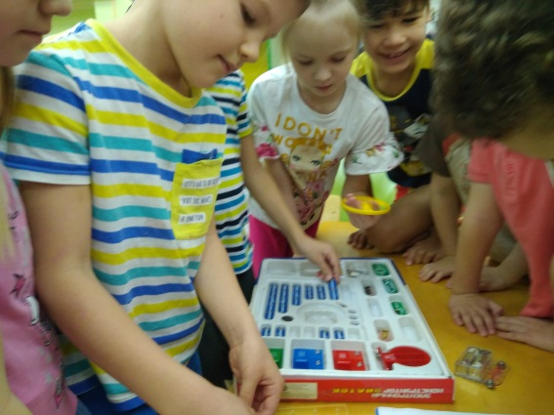 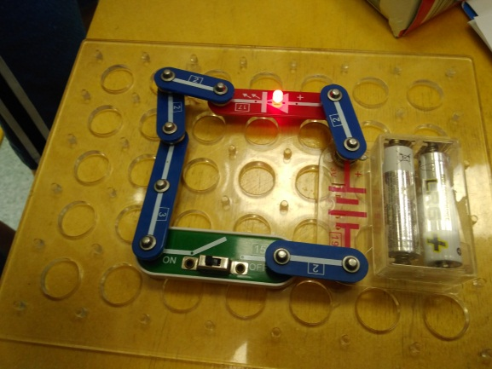

При замыкании выключателя лампа загорается. Она гаснет, когда выключатель размыкается. При замене выключателя на геркон лампа может управляться магнитом.

Дальше мы построили летающий пропеллер.

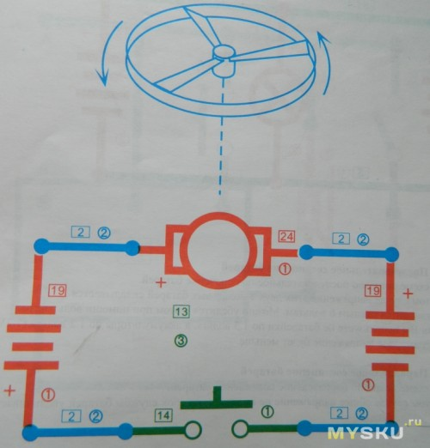 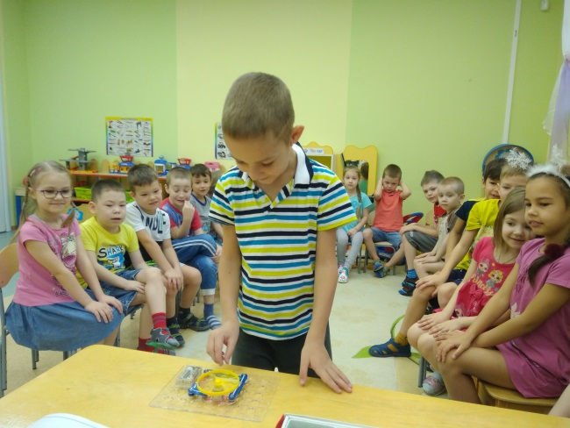

Построили цепь, установили пропеллер, замкнули цепь. Когда электромотор разгонится, резко отпускали кнопку и пропеллер взлетал.

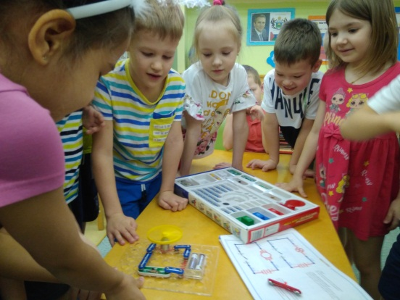 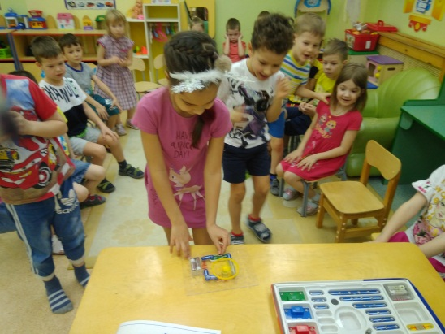

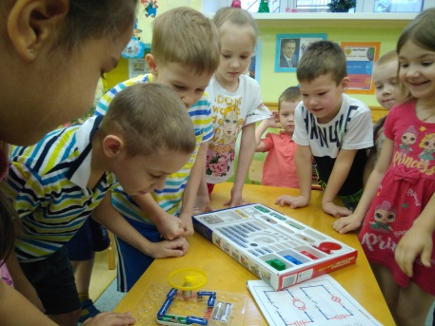

**Приложение №8**

**«Продукты проекта»**

**Изготовление Альбома загадок «Электроприборы»**

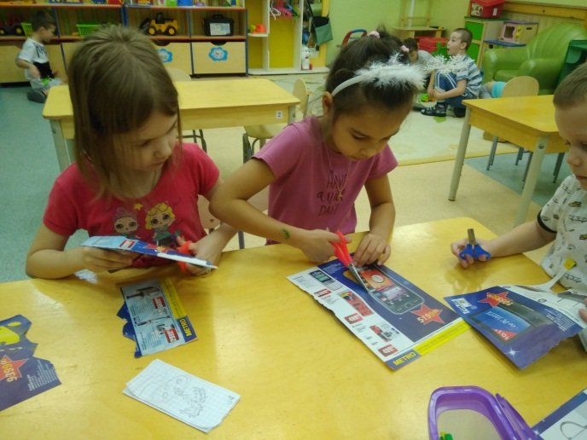 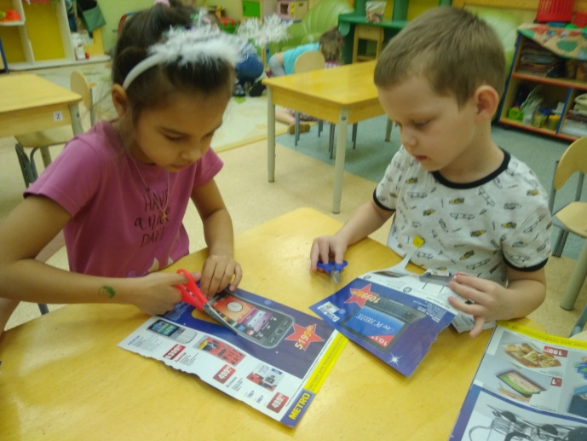

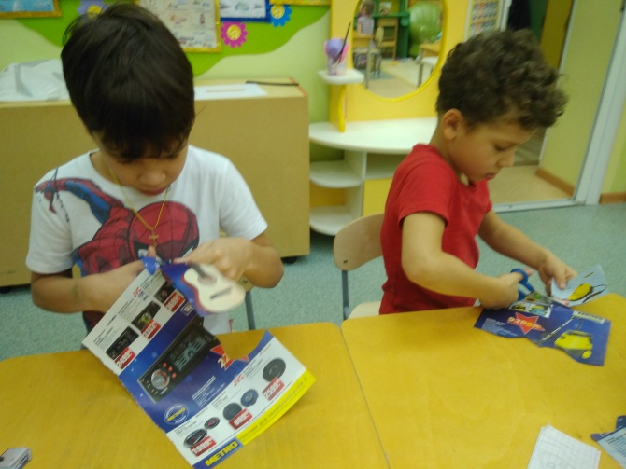 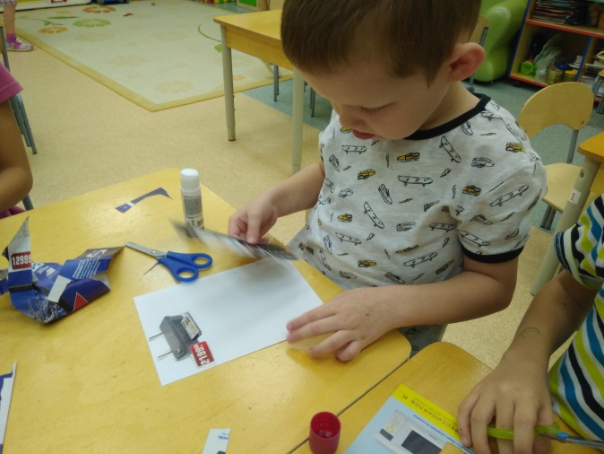

**Игры «Отгадай загадку, покажи отгадку», «Живые картинки»**

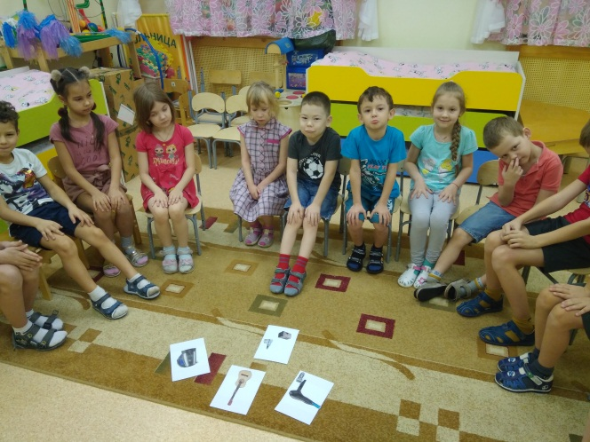 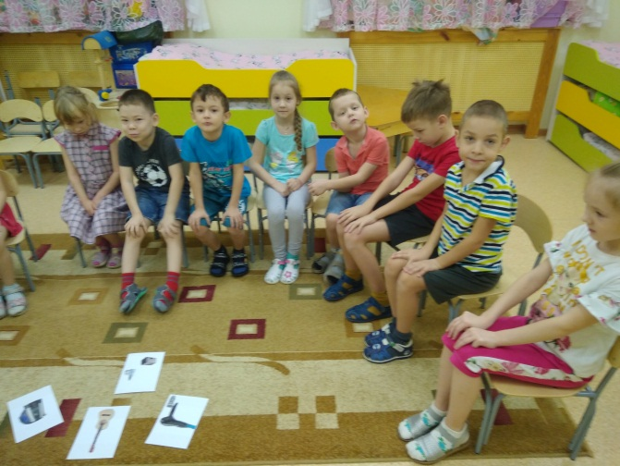

**Беседа и рассматривание альбома «Крупнейшие электростанции России».**

 